**102n Linux SPI驱动程序使用说明**

**linux内核版本：**基于linux-4.1.15

**硬件环境**：imu6ull（ARM Cortex-A7）处理器

**传感设备：**KY-IMU102N-B0

设备树文件：

imx6ull.dtsi ： 是imu6ull SOC的设备树文件。

imx6ull-BDStar-emmc.dts ： 是用户修改的设备树文件。

我们使用到的设备树节点信息如下图所示：

1. **SPI接口：**

imx6ull-BDStar-emmc.dts

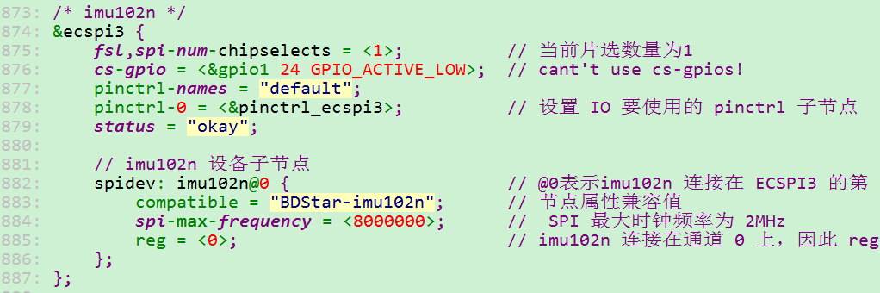

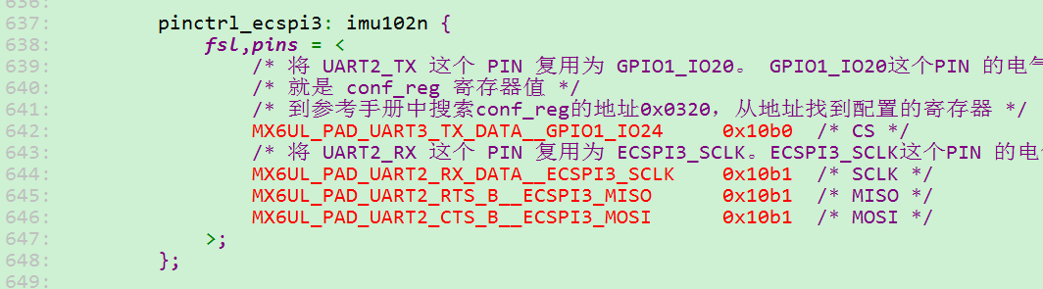

1. **数据准备就绪接口**

imx6ull-BDStar-emmc.dts

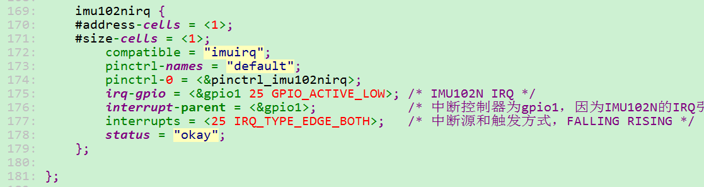



程序运行效果如下图：

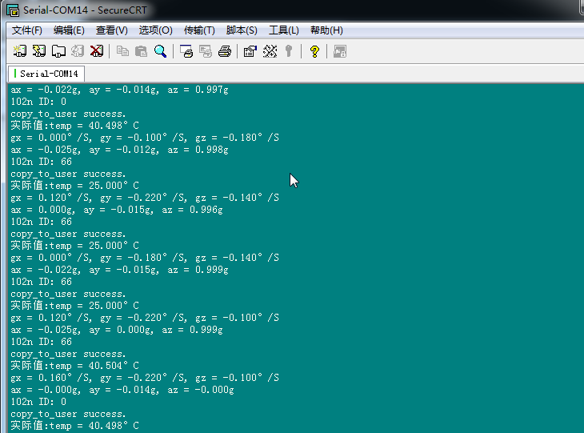

关于KY-IMU102N-B0的详细说明请查看《KY-IMU102N-A0使用说明书V1.01》。